國立虎尾科技大學115年寒假期間學生活動安全注意事項
假期將至，為維護學生健康及安全，就下列重要宣導事項提醒安全預防工作，以避免學生涉足不良場所或從事無安全規劃之工作，防止肇生意外事件：

一、校園詐騙防制：
(一)請注意社群平臺(含境外APP)涉詐議題：
1.依數據顯示，學生遭詐騙類型多為假網路拍賣(購物)/一般購物詐欺(偽稱買賣)、投資詐欺、盜(冒)用好友身分等態樣，經查內政部警政署165打詐儀表板「縣市案例」分別列有因使用line(66,728件)、臉書(18,651件)、IG(7,355件)、抖音(3,860件)、Dcard(777件)、小紅書(445件)、Twitter(304件)、youtube(427件)、Treads(95件)、TikTok(87件)、LinkedIn(15件)遭詐騙之案例(案件持續攀升)，態樣包含：網路購物詐騙、假交友(投資詐財)詐騙、騙取金融帳戶(卡片)、假求職詐騙、色情應召詐財詐騙、假慈善機關(急難救助)、解除分期付款等(https://reurl.cc/VmNbvQ)。
2.另學生擔任車手涉詐欺案件數攀升，尤以12至23歲涉案最多，請提醒學生勿輕易提供個人帳戶資料及謹慎使用第三方支付平臺，並避免協助他人領取金錢，以防遭不法分子詐騙及利用。
(二)依據內政部警政署統計，當今最常發生的詐騙態樣為假投資詐騙，請謹記「防詐騙三不三要」原則：
1.三不：
(1)不聽：來源不明資訊。
(2)不加：陌生投資群組。
(3)不用：保證獲利APP、投資平臺。
2.三要：
(1)要警覺：對任何鼓吹加入投資群組、勸誘買股投資訊息提高警覺。
(2)要查證：向合法期貨商、合法投信投顧業者、合法證券商或165反詐騙專線查證。
3.要報警：向治安單位或檢調單位檢舉(或撥165反詐騙專線)。
(三)請透過手機下載「警政服務APP」或上網查詢內政部警政署「165全民防騙網」(http://165.npa.gov.tw/#/)，及加入內政部警政署165防騙宣導LINE好友等相關資訊管道，獲取最新詐騙手法知識及相關反詐騙諮詢服務，以避免成為詐騙受害者。
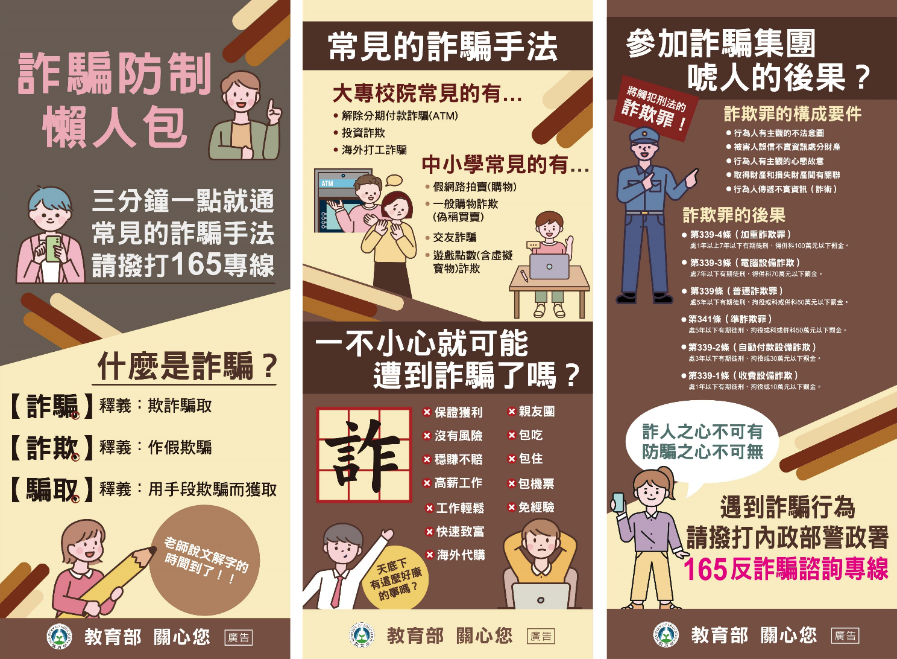
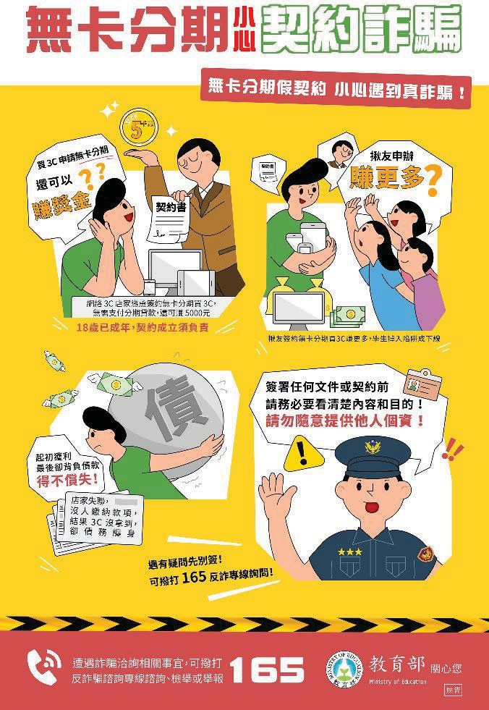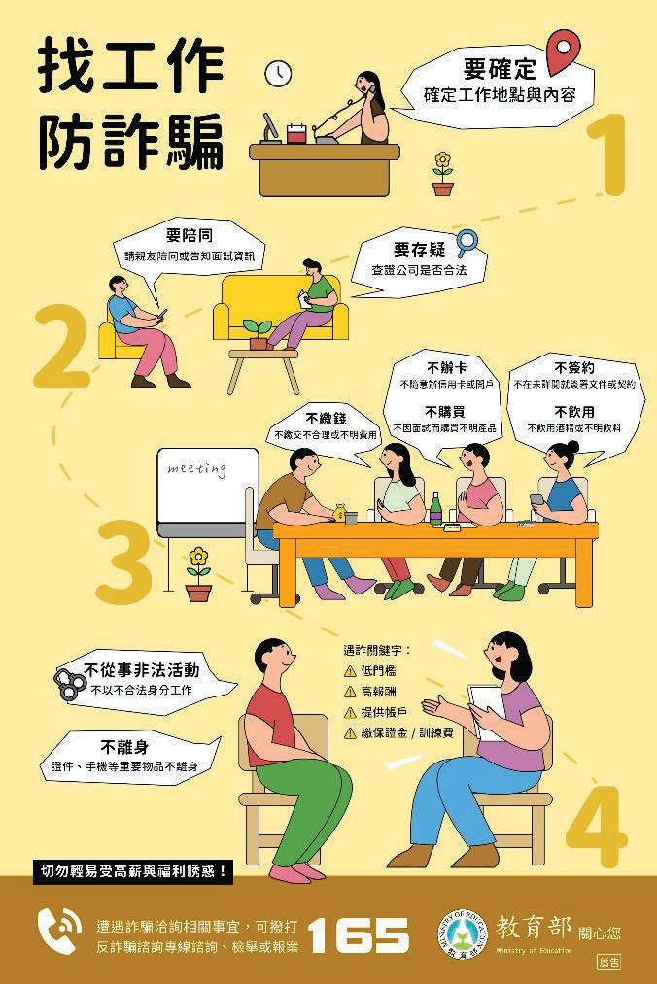

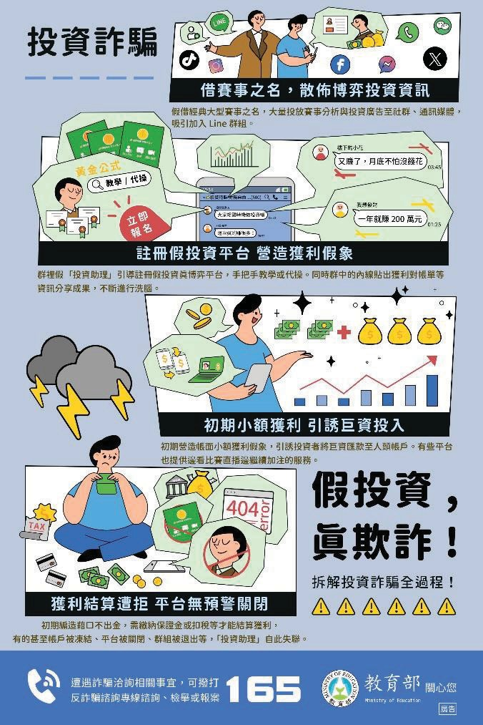
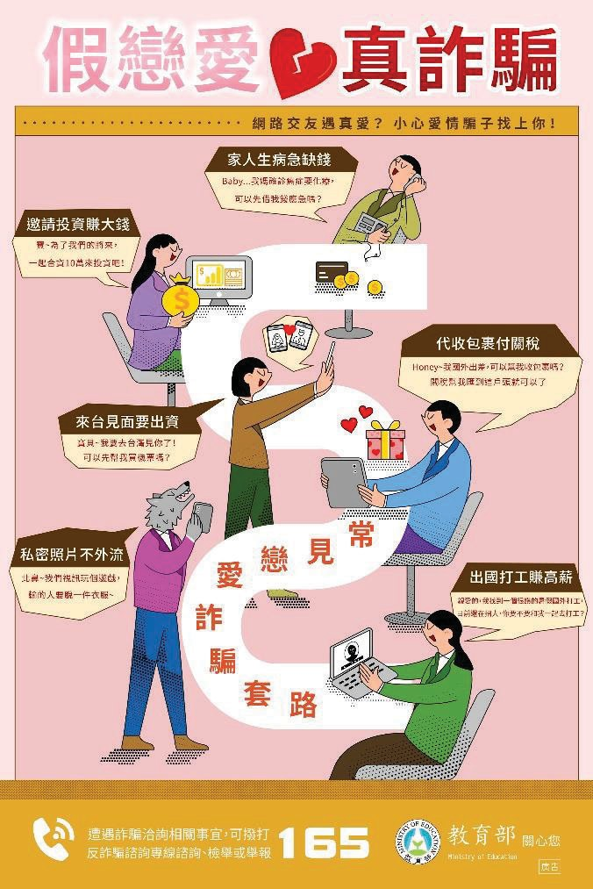

二、交通安全：
(一)根據教育部校安中心的統計顯示，校外交通意外事故為學生意外傷亡的主要原因。假期間學生因為參加活動、打工兼職等因素，增加使用交通工具的機率，因此特別提醒騎乘機車、微型電動二輪車、自行車等一定要注意自身安全，駕駛期間應遵守交通規則，行經路口慢、看、停，切勿酒後駕車、疲勞、超速及無照駕駛，以策安全。
(二)依交通部交通安全教育守則及教育部編訂之「學校推動交通安全教育參考指引」加強宣導：
- 自行車、機車與微型電動二輪車安全：駕駛機車及微型電動二輪車時，應依規定配戴合格之安全帽，另為保護騎駕自行車之安全，請配戴自行車安全帽。行進間切勿以手持方式使用行動電話，保持輛安全設備良好與完整，不可附載坐人、人車共道，請禮讓行人優先通行，依規定兩段式左(右)轉、行駛時，不得爭先、爭道、並行競駛或以其他危險方式駕駛，遵守行車秩序規範，大型車轉彎半徑大並有視野死角，避免過於靠近行駛於大型車前或併行，以維護生命安全。
- 行人道路安全：穿越道路時請遵守交通號誌指示或警察之指揮，不任意穿越車道、不滑手機過馬路、闖紅燈，不任意跨越護欄及安全島，不侵犯車輛通行的路權，穿著亮色及有反光的衣服，預留充足的時間，並在安全路口通過道路。
- 防範無照駕駛違規：「道路交通管理處罰條例」業經立法院114年10月
28日三讀通過修正部分條文，大幅加重無照駕駛罰則，最高罰鍰金額分別為：汽車駕駛人最高可處6萬元，機車駕駛人最高可處3.6萬元，違規者將被當場移置保管車輛，且加重累犯的處罰；另未滿18歲的青少年無照駕駛時，除了應繳交罰鍰以外，青少年以及父母等法定代理人參加道路交通安全講習。提醒，無照駕駛不僅違規觸法，更甚者可能傷及他人與自己身體或生命。
(三)補助學生搭乘公車及托運機車活動：
1.為避免學生長途駕駛導致發生交通意外，本校學務處學生安全輔導組辦理補助學生搭乘公車及托運機車活動，鼓勵學生搭乘大眾運輸工具返鄉、返校。
2.詳情請見學生安全輔導組公告，網址：https://nfuosa.nfu.edu.tw/miteo.html

三、工讀安全：
學生可參考勞動部「職場高手秘笈」，遵循三要準備、七不原則—「要確定、要存疑、要告知」、「不繳錢、不購買、不簽約、證件不離身、不非法工作、不飲用、不辦卡」，如果發生受騙或誤入求職陷阱，致勞動權益受損，可撥打當地勞工局電話，請求專人協助救濟權利。上開秘笈已置於勞動部官網(https://www.mol.gov.tw/)業務專區/勞動關係/勞動教育專區可供運用。

四、活動安全：
學生於假期間往往會從事大量的休閒活動，依活動場地的不同，區分為室內活動及戶外活動：
(一)室內活動：
室內活動包含圖書館、電影院、百貨公司賣場、KTV、MTV、室內演唱會、室內團體活動等，從事該項活動時，首先應選擇安全無疑慮之場所並熟悉逃生路線及逃生設備，學校應提醒學生熟悉相關消防(逃生)器材操作，如滅火器、緩降機等，並以保護自身安全為原則，方能確保學生從事室內活動時之安全。其次，應告誡同學避免涉足不正當場所，以免產生人身安全問題。
(二)戶外活動：
從事登山或山野教育活動，皆應審慎作風險評估與安全管理，有充分準備再出發：
- 登山前需充分鍛鍊體能，並了解路線相關資訊，結伴登山；依能力選擇適合的路線。確認裝備及糧食確實備齊，並做好風險評估及撤退方案規劃。
- 登山前擬定詳實的登山計畫書，投保登山險、設定留守人，善用天氣APP及離線地圖，並應注意有無入山、入園申請之相關規定。身體狀況不好勿強行攻頂，天候持續不穩定應評估撤退或找尋避難處所。
在開放水域或泳池戲水，應注意「防溺10招」及正確救人之「救溺
5步」：
- 防溺10招(五不五要):不長時、不疲累、不跳水、不落單、不嬉鬧、要合法、要暖身、要注意、要冷靜、要小心。
- 救溺5步:叫叫伸拋划、救溺先自保。
  - 叫：大聲呼救。
(2)叫：呼叫119、118、110、112。
(3)伸：利用延伸物（竹竿、樹枝等）。(4)拋：拋送漂浮物（球、繩、瓶等）。
(5)划：利用大型浮具划過去（船、救生圈、浮木、救生浮標等）。

本校各科系所、社團及相關單位，假期間學校辦理2天1夜以上之戶外活動，應通報學生安全輔導組，以便至教育部「校安通報網」，填報「各級學校戶外活動登錄系統」，俾利學校掌握學生戶外活動安全，以即時因應緊急狀況。
(三)系科宿營及營隊活動：
- 辦理系科宿營或營隊等相關活動時，應以教育目的為優先考量，活動場地及活動設計應注意安全性，並請學校善盡輔導責任，引導學生正向發展。
- 請依教育部「大專校院處理學生辦理活動發生疑似校園性侵害、性騷擾或性霸凌事件注意事項」辦理，視活動期程安排行前講習，活動手冊並應列明發生性別事件時學校之申訴電話或緊急聯繫方式，且應於活動手冊貼錄禁止性騷擾之標示，事前預防學生參與此類活動發生疑似校園性別事件，相關活動應維護學生學習權、受教權、身體自主權、人格發展權及人身安全，避免性別偏見或性別歧視，俾增進學生之健全人格發展，共同營造友善校園。

五、藥物濫用防制：
(一)新興毒品種類推陳出新，並透過精美、可愛及年輕化的包裝避人耳目易降低學生警戒性，內容往往混有多種毒品，且可能透過通訊軟體、短影音販賣APP等，以暗語或QR碼販售，不同物質對身體影響的機轉不一，恐造成猝死；請提醒學生多加注意，於網路上暗語或販售高於平常市價金額的物品要提高警覺，且持有、販賣、轉讓、免費提供及帶貨，均有刑事責任，不可接受陌生人的物品或協助托帶。
(二)近期警方查獲「大麻」與「依托咪酯」(俗稱喪屍煙彈、一口暈、上頭煙)等毒品，混入電子煙油偽裝之涉毒案件驟增，請家長關心學生校內外交友及學習狀況，避免學生好奇誤用，放假期間應保持正常及規律生活作息，不要依賴藥物提神或助眠，倘學生誤觸毒品，請家長與學校師長聯繫尋求協助，求助諮詢專線為各縣市家庭教育中心(諮詢專線：412-8185)或毒品危害防制中心(諮詢專線：0800-770-885請請你、幫幫我)，亦可參考教育部防制學生藥物濫用資源網站https://enc.moe.edu.tw/home）。
(三)打工族從事出國帶貨或應徵外送員應提高警覺，請家長提醒學生防範不肖人士以「高薪、輕鬆、不需經驗」為誘餌，欺騙青少年從事運毒、販毒等非法工作，並提高警覺，勿輕信網路徵才訊息或陌生邀約；簽約、出國或寄送包裹前務必確認內容合法，以避免涉入網路販毒或成為運毒工具。
(四)為防杜藥頭危害校園安全，請多留意及關心學生情況，並可提供情資協助檢警循線查緝，以打擊校園及社區藥物濫用情形，營造「健康校園」。
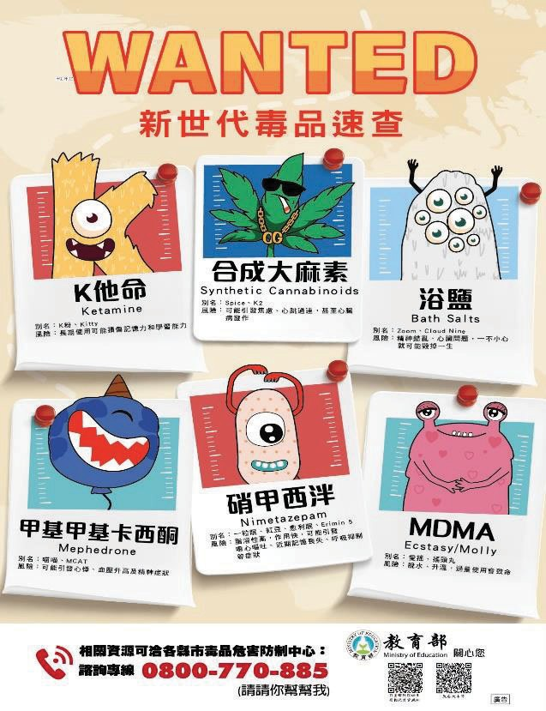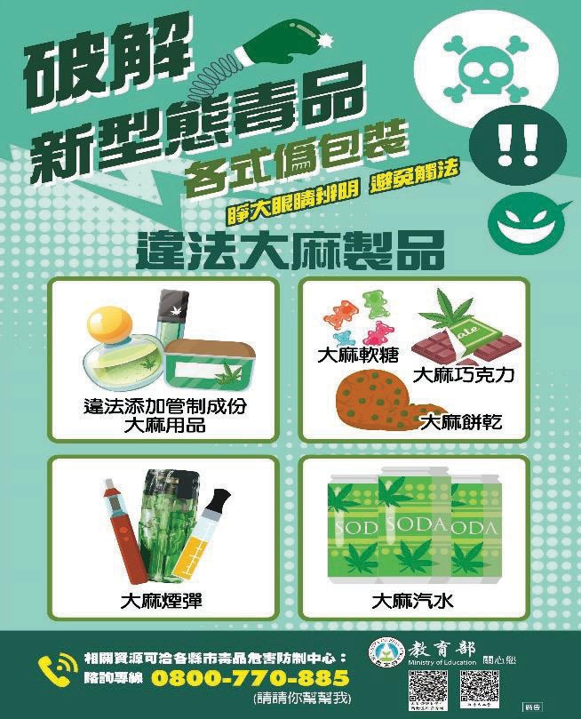
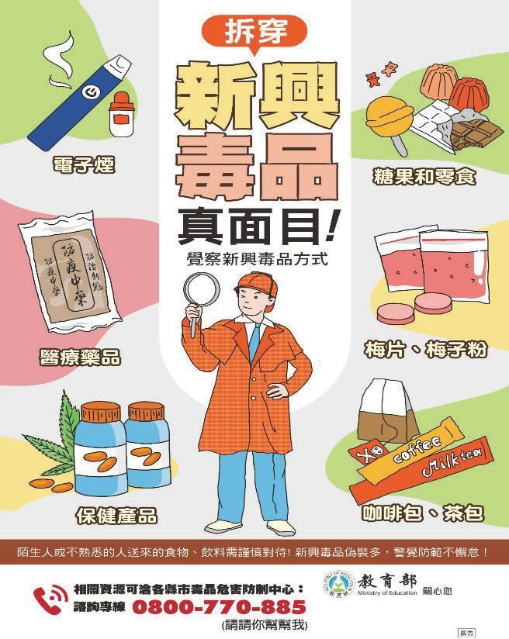

六、校園及人身安全：
(一)對於可疑人、事、物應提高警覺，儘速通報協處，防止意外事件發生，。學生上學，勿太早到校，放學勿太晚離校，或由家人、同學陪同，避免單獨至校園偏僻的死角，絕不單獨行經漆黑小巷或人煙罕至的地方及進出危險場所，以確保自身安全。
(二)學生若於校內外遭遇校內人員、陌生人或發現可疑人物跟蹤尾隨，得立即撥打報案電話(110)、通知師長或快速跑至人潮較多地方或最近便利商店，大聲喊叫吸引其他人的注意，尋求協助。校外賃居學生尤須注意門戶安全及可疑份子，並配合防疫指引事項，避免不必要外出；另行經偏僻昏暗巷道時，應小心不明人士跟蹤尾隨，並隨身攜帶個人自保物品如哨子等，以備不時之需。

七、居住安全：
(一)居家防火、用電安全：
為降低居家意外事故發生，請注意居家防火、用電安全。如遇火災發生時，應保持冷靜鎮定，立即通知周圍人員，並且撥打119報案，報案時應告知火災正確地址、人員所在樓層位置，以及有無人員受困。受困火場，切勿慌張，以及切勿躲在衣廚、浴廁裡或床鋪下等不易發現場所。另提醒點火器具並非玩具，不可把玩，玩火恐引起火災及傷亡。應充分了解家中的避難逃生路線及逃生避難原則，以及裝設住宅用火災警報器，及早偵知火災、及早逃生避難，以維護居家安全，有關防火常識可參考相關網站如下：
- 有關居家防火安全請至內政部消防署網站(https://reurl.cc/VmN9aQ)，參考並請多加利用「居家消防安全診斷表」及「電氣火災消防安全診斷表」。
- 另居家用電安全，請至台灣電力公司(電力生活館)網站(https://reurl.cc/k8r6dd)，參考用電安全文宣知識。
(二)賃居安全：
- 使用瓦斯熱水器沐浴及瓦斯爐煮食時，要注意室內空氣流通，切忌將門窗緊閉，易導致因瓦斯燃燒不完全，而肇生一氧化碳中毒事件；有頭昏、噁心、嗜睡等身體不適情況發生，應立即打開通往室外的窗戶通風，若身體嚴重不適時，請先前往通風良好的室外環境，再打119電話或與親友(學校)求助，以維護學生自身安全。外出及就寢前亦必須檢查用電及瓦斯是否已關閉，以確保安全。
- 特別提醒校外賃居學生，使用電器、瓦斯熱水器等使用安全事項並安裝住警器外，可參考內政部消防署網站(https://reurl.cc/bNDvWd)「防範一氧化碳中毒居家安全診斷表」，落實自我檢查方法。
- 有關用電安全、火災求生避難、地震保命指南、颱風準備工作。請至本部防災教育資訊網（https://reurl.cc/ORGOYg）下載教學資源及防災海報。

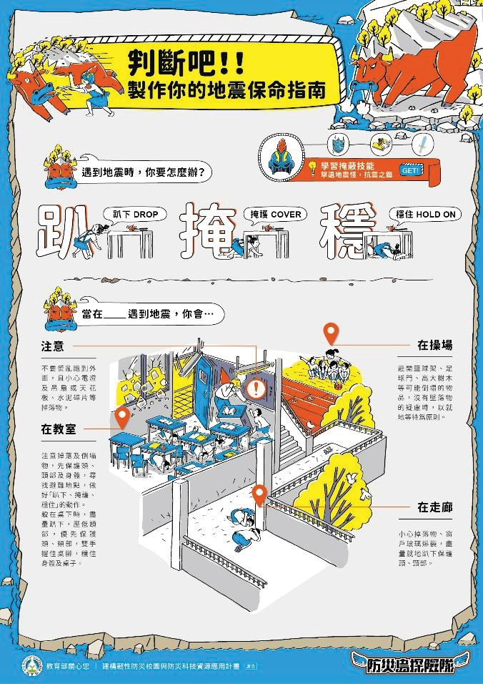
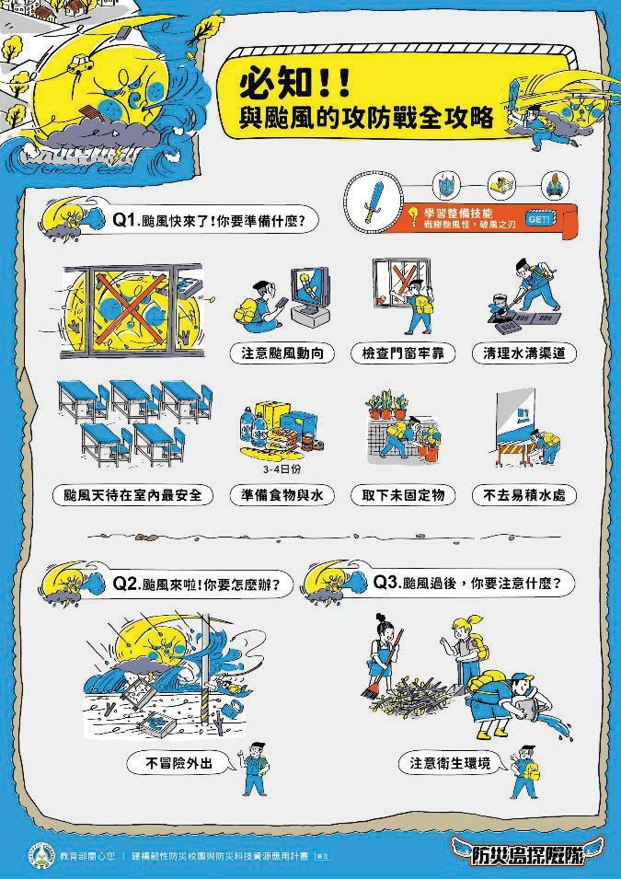
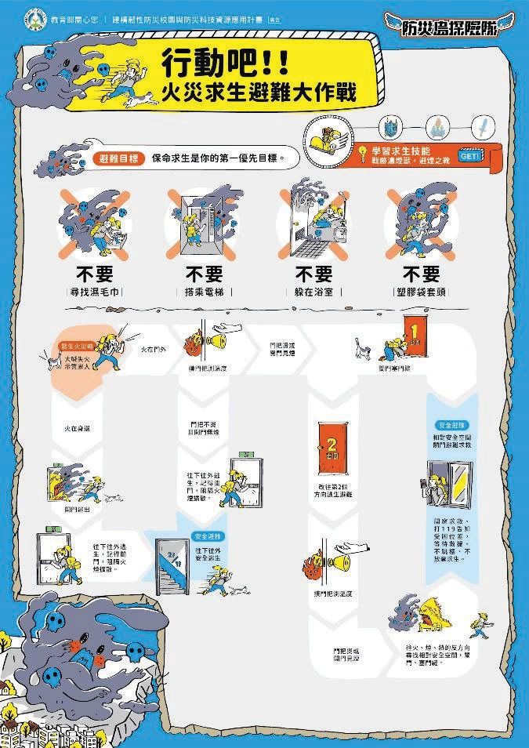
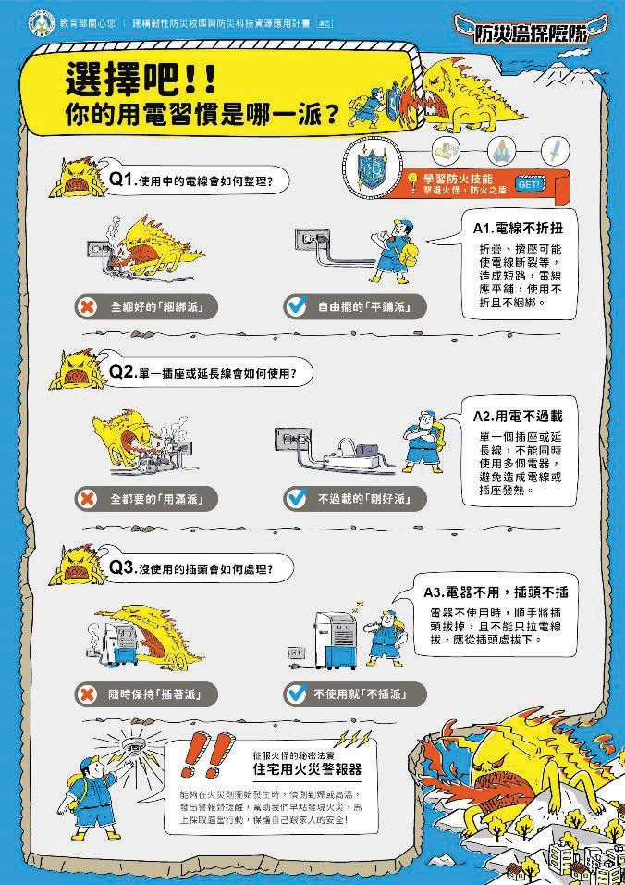

八、宣導資訊素養與倫理教育：
(一)學生閒暇的時間變長，加上行動上網的普及，各式上網載具亦提供了種類多元的應用程式與遊戲下載，因此更容易使得學生沉迷於網路世界或遊戲，近年來由於過度沉迷於玩手機遊戲所引發的病症也逐漸增多，特別是對肩頸、手腕與眼睛的傷害，請學校於家長聯繫函加強宣
導資訊素養與倫理教育，並提醒家長應注意孩子安全上網、網路使用行為及時間管理等問題，避免過度依賴3C產品，以培養孩子正確使用網路的態度、技能和習慣，養成健康上網好習慣。
(二)加強具高度資安風險、具有害兒少身心內容之高風險APP防護措施：
- 數位發展部已警示抖音、小紅書、微信、微博、百度雲盤等APP具資安風險；而TikTok具有害兒少身心內容。
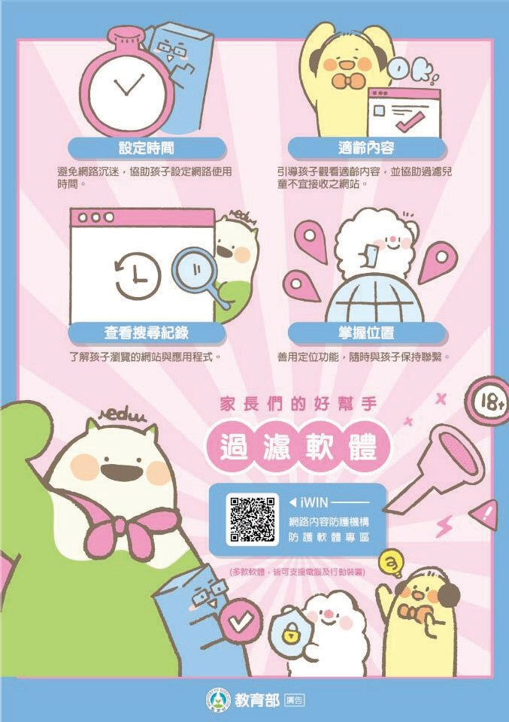
- 請家長鼓勵學生選用教育部媒體素養教育「不迷小紅書，青春不迷途」、「短影音識讀站」等網路資源。
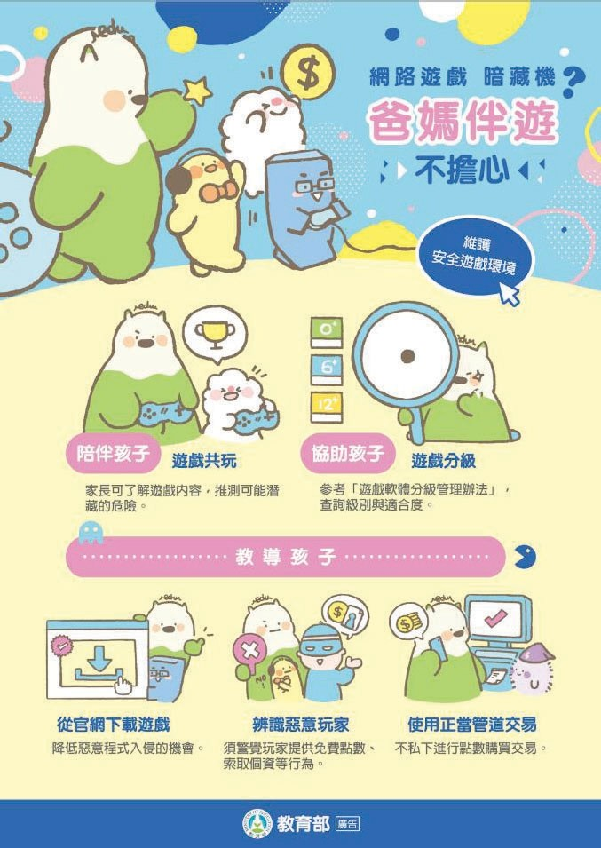

九、網路賭博防制：
請老師及家長共同關心學生校內外言行，加強關懷與輔導，如發現有異常情事，應即介入處置與輔導，防範網路誘惑或衍生其他偏差行為；若發現學生涉及網路賭博情事，即積極介入處置與輔導，避免因網路誘惑而落入陷阱或衍生其他偏差行為；若發現學生涉及網路賭博情事，應通知學校依據教育部校安通報作業要點即時通報與介入輔導，並由學校截取畫面及網址，提供教育主管機關通知警政單位查處，或向「iWIN網路內容防護機構」提出反映，以防止學生接觸有害身心之網路內容，共同保護莘莘學子，營造純淨的學習環境。

十、犯罪預防：
(一)請同學切勿從事違法活動：
如飆車、竊盜、販賣違法光碟軟體、參加犯罪組織活動或從事性交易(援交)等。另近年來逐漸增多的電腦網路違法事件如：非法散布謠言影響公共安寧、違法上傳不當影片、入侵他人網站竊取或篡改資料等，請學生尊重個人隱私權益，以免誤蹈法網。
(二)兒童及少年性剝削防制教育宣導：
兒少遭網路性剝削案件頻傳，網路已融入大眾生活文化，且行動載具的功能及處處都是無線網路的環境情況下，更需注意兒童及少年使用行動載具的情況；家長應建立與兒童及少年間的信任，協助兒童及少年建立良好健康上網觀念。另為維護兒童及少年假期安全，請協助宣導網路性剝削防制及「黃牛亂象衍生之網路兒少性暴力」、教導學生正確使用AI並防範Deepfake等相關議題，避免遭有心人士誘惑而涉性剝削等情形，如遭遇私密照被散布時，可向衛生福利部「性影像處理中心」（https://siarc.mohw.gov.tw/）舉報協助移除影像，同時通報警方與社政單位，以強化學生自我保護意識及網路安全使用概念。並鼓勵從事正當休閒活動，以增進兒童及少年健全發展。並協助宣導「兒童及少年性剝削防治條例」及刑法相關規定，提醒學生不拍攝、不分享、不轉傳、不持有同學或他人裸照/私密照，以避免觸犯刑責；如遇兒少性剝削事件之求助資源，包括撥打110/113、性影像處理中心，及學校學務/輔導處室。
(三)遊戲用槍防制：
近年來市面上遊戲用槍購得容易，若未注意安全及正確使用方式易造成傷害，基於安全維護及減少因使用遊戲用槍不當造成傷害，請勿任意把玩或購買非適用年齡之遊戲用槍商品，減少危害安全事件發生。

十一、校園傳染疾病及師生健康：
(一)傳染病防治措施
- 流感、COVID-19等呼吸道傳染病：秋冬時節正值呼吸道傳染病流行期，請維持個人衛生好習慣、勤洗手，並注意咳嗽禮節；如有發燒、呼吸道感染症狀，或進入醫療照護機構、人多擁擠的場合時，建議佩戴口罩。
- 腸胃炎等腸道傳染病：用餐前應注意個人及環境衛生，如用肥皂或洗手乳洗手，且不生飲、不生食；另與他人共食時宜使用公筷母匙。
- 結膜炎：戲水時請選擇乾淨場所，並避免以手揉眼、共用毛巾。
- M痘：自流行地區來/返臺，請進行自我健康監測21天(潛伏期)，如出現皮膚病灶等疑似症狀，應佩戴口罩並儘速就醫，主動告知旅遊史/暴露史/接觸史。
- 登革熱：假期間外出活動時，應做好防蚊措施，包括穿著淺色長袖衣褲、使用政府核可之防蚊藥劑；另自流行地區來(返)臺，請進行自我健康監測14天(潛伏期)，若出現發燒、頭痛、後眼窩痛、肌肉關節痛、出疹等疑似症狀，應儘速就醫並主動告知醫師旅遊活動史。有關登革熱防疫衛教資訊與最新疫情，請逕至衛生福利部疾病管制署全球資訊網（http： //www.cdc.gov.tw）查詢或下載運用，或撥打免付費防疫專線1922(或0800-001922)洽詢。
- 性傳染病：請家長共同關注學生並建立正確性知識與健康觀念，鼓勵親子溝通。衛生福利部疾病管制署已建置「性傳染病匿名諮詢服務」及「24歲（含）以下年輕族群或學生梅毒快速篩檢服務」，學生可透過電話、電子郵件、Line@等多元管道，以匿名方式向各醫院諮詢
（http://at.cdc.gov.tw/T1tV51），符合資格者憑相關證明文件可接受免費梅毒快速篩檢。如果出現疑似症狀或懷疑自己感染性傳染病，請立即至泌尿科、皮膚科、婦產科或家醫科等科別就醫，及早篩檢與治療，亦可參考該署全球資訊網「性健康友善門診一覽表」尋求相關衛教諮詢與醫療服務（https://gov.tw/3up）。如有相關疑問也可撥打國內免付費防疫專線1922（或0800-001922）洽詢。
(二)飲食安全及健康飲食原則
- 用餐前請遵守五要「要洗手、要新鮮、要生熟食分開、要注意保存溫度、要澈底加熱」原則；用餐後若有身體不適，請儘速就醫，並通知學校。確保食品來源安全，避免食用過期或不明來源的食品，並注意食品保存，避免食物中毒。
- 採取健康飲食：維持均衡飲食，少油、少鹽、少糖、多攝取新鮮蔬果及足量水份，避免假期間暴飲暴食。
(三)菸檳防制
- 拒菸：請遵守「菸害防制法」規定，未滿20歲者不得吸菸，電子煙及未經核定之加熱菸，亦全面禁止使用、販賣及展示；另所有菸品皆含尼古丁及多種致癌物質，危害健康甚鉅，且無助戒菸，請落實拒菸三不原則
「不嘗試、不購買、不推薦」。如需戒菸協助，請撥打衛生福利部免費戒菸專線0800-63-63-63，或洽戒菸合約醫事機構。
- 拒檳：檳榔為第一級致癌物，嚼食易造成口腔黏膜病變與癌症，具高度成癮性，請落實拒檳三招「不嘗試、不接受、不邀請」，切勿因好奇而嚐試，遠離檳榔危害，維護口腔與身體健康。

十二、自殺防治：
(一)持續追蹤自我傷害高危險學生，並適時提供協助，以積極促進與維護學生身心健康。
(二)學生住宿、賃居管理單位，針對未返家賃居生、開學未返校之學生建立關懷機制，以儘早提供協助，避免憾事發生。
(三)提醒家長提高敏感度(可參閱教育部製作「該怎麼預防青少年自殺-家長篇」(https://reurl.cc/7k3opy))，視需要可聯繫學校協助轉介，或適時向當地衛生局或自殺防治中心尋求協助，或可運用衛生福利部安心專線1925或1995，24小時免費諮詢服務。
十三、學生發生意外事件之通報與聯繫管道：
(一)持續關懷學生並落實通報：學校假期期間對於學生關懷不間斷，持續注意學校學生有無受虐、性侵害、未獲妥善照顧(脆弱家庭)、家庭暴力等事件發生，並利用各種機會提醒同學各種預防觀念以加強宣導，使學生能夠學會自我保護，建立應有的危機意識；若知悉有上開情形，立即辦理通報。
(二)學生於假期間發生各類意外事件請撥打：
1.報案電話：110、119。
2.本校校安專線：0932969994。
3.教育部校安中心專線電話：(02)33437855、33437856，傳真：(02)33437920。
4.教育部國民及學前教育署校安中心專線電話：(04)37061349，傳真：(04)23302764。

